3 Priedas

TS-4 TECHNINĖS SPECIFIKACIJOS

1. Pirkimo objektas:
Prekės perkamos įgyvendinant projektą „Bendrojo ugdymo įstaigų paslaugų plėtra ir prieinamumo didinimas“ Marijampolės Petro Armino progimnazijoje.

2. Bendrieji reikalavimai
Visos prekės turi būti naujos, nenaudotos, atitikti techninėje specifikacijoje ir įprastai tokios rūšies prekėms taikomus kokybės reikalavimus.
Prekės turi atitikti saugumo standartus LST EN 1176 bei turi turėti sertifikatus ar lygiaverčius dokumentus.
Prekės, kuriose yra mediena turi būti pagaminti iš natūralios medienos, kuria galima naudotis visus metus. Mediena turėtų būti 95-100 proc. impregnuota, užtikrinant įrenginių ilgaamžiškumą. Medienai ir jos produktams taikomas Aplinkos apsaugos kriterijų, kuriuos perkančiosios organizacijos ir perkantieji subjektai turi taikyti pirkdamos prekes, paslaugas ar darbus, taikymo tvarkos aprašo, patvirtinto Lietuvos Respublikos aplinkos ministro 2011 m. birželio 28 d. įsakymu Nr. D1-508 (toliau – Aprašas) nustatytų kriterijų taikymas: Aprašo XIII skyrius (Statybinės medžiagos) 16 p. Mediena ir jos produktai:
5.1. ne mažiau kaip 80 proc. statiniuose naudojamos medienos, medienos medžiagų ir gaminių turi būti iš miškų, sertifikuotų naudojant FSC ar PEFC miškų sertifikavimo sistemas arba lygiavertes sertifikavimo sistemas. Galimi atitiktį įrodantys dokumentai pateikiami kartu su pasiūlymu (šie dokumentai bus vertinami pasiūlymo vertinimo metu): a) galiojantis FSC®100 arba PEFC, arba kito darnaus miškų ūkio standarto sertifikatas, arba b) kiti lygiaverčiai įrodymai.
5.2. plokštėse, kuriose yra formaldehido rišamųjų medžiagų, formaldehido emisija į atmosferą E1 klasės plokštėms turi būti ne didesnė kaip 0,124 mg/m³ oro pagal bandymo metodą LST EN 13986 „Medienos skydai, naudojami statybinėms konstrukcijoms. Charakteristikos, atitikties įvertinimas ir ženklinimas“ (arba lygiavertį standartą) arba formaldehido koncentracija turi būti ne didesnė kaip 0,1 ppm pagal bandymo metodą LST EN 717-1 „Medienos skydai. Formaldehido išsiskyrimo nustatymas. 1 dalis. Formaldehido išsiskyrimo nustatymas kameros metodu“ (arba lygiavertį standartą). Galimi atitiktį įrodantys dokumentai pateikiami kartu su pasiūlymu (šie dokumentai bus vertinami pasiūlymo vertinimo metu): a) gamintojo techniniai dokumentai arba b) gamintojo ir (ar) tiekėjo deklaracija (pateikiant objektyvius įrodymus), arba c) pripažintos įstaigos arba paskelbtosios (notifikuotos) institucijos atlikto bandymo protokolas, tyrimų ataskaita ar pažyma arba d) kiti lygiaverčiai įrodymai.
Tiekėjas privalo pateikti pasiūlymą, kuriame vizualiai pavaizduotas planas su pilnu įrangos išdėstymu. Teikdamas pasiūlymą tiekėjas privalo pateikti pasiūlymą su visais matmenimis ir įrangos aprašymu. Prie įrangos turi būti pridedama ši medžiaga:
- įrangos iliustracija, kurioje aiškiai parodytos visos įrangos funkcijos;
- brėžiniai (iš viršaus ir šono) su tiksliais įrenginio matmenimis.
Tiekėjas turi įrodyti, kad siūlomi įrenginiai yra egzistuojantys tikrovėje ir gamintojas turi patirties gaminant siūlomą įrangą, pridedant įrangos nuotraukų iš realių įgyvendintų projektų ar nurodant tikslią informaciją su adresu, kurioje įranga yra sumontuota ir gali būti peržiūrėta, įsitikinimui ne tik įrangos gamintojo patirtimi, bet ir žaliavų atitikimui.
Visais atvejais bendra įrenginio garantija privalo būti bent 5 metai. Tiekėjo garantijos suteikimas nurodomas/patvirtinamas kartu su pasiūlymu pateikiant užpildytą techninę specifikaciją ir pateikiant garantijos suteikimą patvirtinančius dokumentus.
Tiekėjas turi užtikrinti garantijas montavimo darbams, įrenginių medžiagoms ir kokybei ir pašalinti garantiniu laikotarpiu atsiradusius defektus savo kaštais, jei jos neatitinka šių sąlygų:
• Tiekėjas turi garantuoti ne mažiau kaip 5 metų garantinį laikotarpį plastikinėms dalims, lynams, virvėms, guminėms dalims, spyruoklėms, impregnuotai medienai, kuri turi kontaktą su žeme, neimpregnuotos medienos komponentams, vamzdiniams aliuminio ir plieno komponentams bei aliuminio ir nerūdijančio plieno jungtims, nailoniniams guoliams ir žiedinėms jungtims;
• Tiekėjas turi garantuoti ne mažiau kaip 10 metų garantinį laikotarpį plastikinėms metalinių ir aliuminių paviršių apdailai, laipiojimo rankenoms, betoninėms dalims;
• Tiekėjas turi garantuoti ne mažiau kaip 15 metų garantinį laikotarpį medinėms dalims, kurios neturi kontakto su žeme, aliuminėms dalims, stiklo pluoštu sustiprinto plastiko dalims;
• Tiekėjas turi garantuoti ne mažiau kaip 20 metų nerūdijančio plieno stulpams ir dalims, aukšto slėgio laminato detalėms bei jų komponentams, karšto aliejaus technologija apdorotiems produktams.

3. Techniniai reikalavimai prekėms
Būtina užpildyti lentelės 3 stulpelyje reikalaujamas reikšmes, nurodant siūlomos prekės gamintoją, modelį (jeigu yra), prekės kodą (jeigu yra), konkrečius siūlomos prekės duomenis ir charakteristikas bei kitą reikalaujamą informaciją.
Įrodant siūlomos prekės atitiktį techninės specifikacijos reikalavimams, pateikiami gamintojo dokumentai (išskyrus lentelės 4 stulpelyje brūkšniu užbrauktas eilutes, kadangi šiose eilutėse prekių atitiktis nurodytiems reikalavimams bus tikrinama sutarties vykdymo metu) (techninės specifikacijos, katalogų, bukletų kopijos, atitinkamą (-us) techninės specifikacijos reikalavimą (-us) patvirtinanti (-čios) momentinė (-ės) ekrano kopija (-os) (print screen‘as) (tokiu atveju momentinėje ekrano kopijoje (print screen-e) turi būti matoma informacija, kad kopija padaryta iš gamintojo tinklalapio ir turi būti aiškiai pažymėta (-os) konkreti (-čios) vieta (-os), kurioje (-iose) yra reikalaujamą (-as) prekės charakteristiką (-as) patvirtinanti informacija. Momentinė ekrano kopija (print screen‘as) turi būti aiškiai įskaitoma) ir pan.) lietuvių arba anglų kalba. Tiekėjas techninės specifikacijos 4 stulpelyje turi nurodyti konkrečias vietas (puslapį, pastraipą, punktą ar pan.), kuriose yra reikalaujama prekės charakteristikas patvirtinanti informacija, arba šias vietas aiškiai pažymėti dokumentuose.
Žaidimo įrenginių gamintojo dokumentacija:
- CE atitikties deklaracijos.
- Saugumo ir montavimo instrukcijos.
Pagrindinių konstrukcijų bandymų (jei taikoma) ir patikrinimų protokolai.
Saugumo patikros aktas / sertifikuoto eksperto išvada, kad aikštelė saugi naudoti.

Eil. Nr. | Prekės pavadinimas ir reikalaujamos  techninės charakteristikos | Tiekėjo siūlomos prekės aprašymas (siūlomos prekės parametro konkretus aprašymas), patvirtinantis 2 stulpelyje nurodytus reikalavimus, nurodant reikalaujamas parametrų reikšmes arba galimybių patvirtinimas (jei nėra specifikacijos reikšmių)  (PILDO TIEKĖJAS) | Teikiamo siūlomos prekės gamintojo dokumento failo pavadinimas ir puslapio numeris, kuriame yra atitinkamą techninės specifikacijos reikalavimą patvirtinanti informacija  (PILDO TIEKĖJAS)
1 | 2 | 3 | 4
1. | Stalo futbolas (1 vnt.)  Orientacinis pavyzdys:  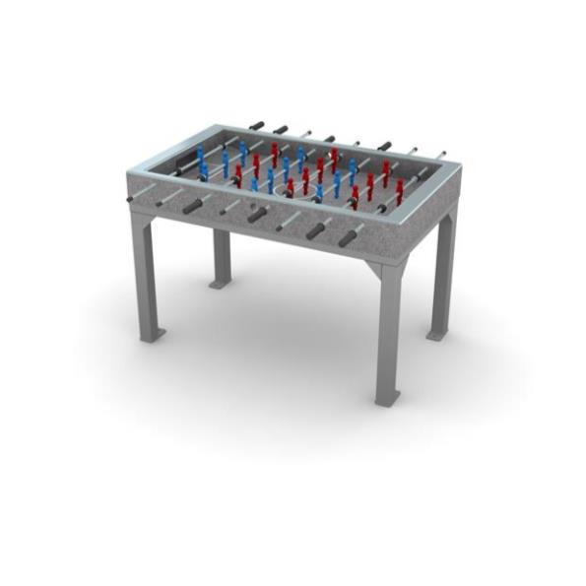 | Prekės gamintojas: ...............................  Prekės modelis (įrašyti, jei yra), kodas (įrašyti, jei yra): ................................................................ | (įrašyti)
1.1 | Stalo futbolas turi būti pritaikytas žaisti sėdint. | Atitinka (įrašyti taip / ne):...................
1.2. | Matmenys (galima paklaida +50 mm):  Ilgis ne mažiau kaip 1380 mm;  Plotis ne mažiau kaip 825 mm (be rankenų);  Aukštis ne mažiau kaip 843 mm. | Ilgis (įrašyti konkrečią reikšmę):.................... mm;  Plotis (įrašyti konkrečią reikšmę):............. mm;  Aukštis (įrašyti konkrečią reikšmę):............. mm; | (įrašyti)
1.3. | Stalas pagamintas iš plieninio profilio, betoninio viršaus su dekoratyviniu užpildu arba lygiaverčių medžiagų. Žaidimų rankenos pagamintos iš plieno ir gumos arba lygiaverčių medžiagų. | Atitinka (įrašyti taip / ne):...................  Stalo medžiagiškumas (įrašyti konkrečią medžiagą): ...................  Rankenų medžiagiškumas (įrašyti konkrečią medžiagą): ................... | (įrašyti)
2. | Poilsio suolas (1 vnt.)  Orientacinis pavyzdys:  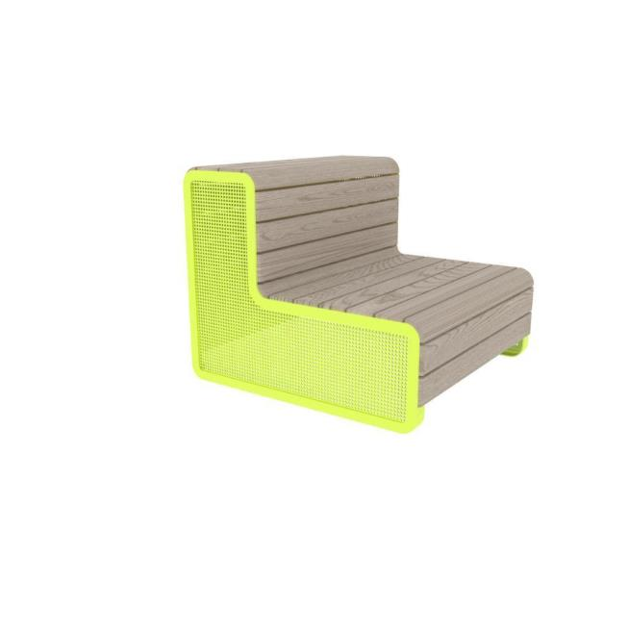 | Prekės gamintojas: ...............................  Prekės modelis (įrašyti, jei yra), kodas (įrašyti, jei yra): ................................................................ | (įrašyti)
2.1. | Matmenys (galima paklaida +50 mm):  Ilgis ne mažiau kaip 1230 mm;  Plotis ne mažiau kaip 1230 mm;  Aukštis ne mažiau kaip 993 mm. | Ilgis (įrašyti konkrečią reikšmę):.................... mm;  Plotis (įrašyti konkrečią reikšmę):............. mm;  Aukštis (įrašyti konkrečią reikšmę):............. mm; | (įrašyti)
2.2. | Įrenginys sudarytas iš metalinio rėmo, dažyto milteliniu būdu ir apsaugoto nuo rūdijimo bei medienos apdorotos karštu aliejumi, užtikrinančio itin ilgą tarnavimo laikotarpį, arba lygiaverčių medžiagų. Įrenginio forma, primenanti L raidę. | Atitinka (įrašyti taip / ne): ....................  Metalo medžiagiškumas (įrašyti konkrečią medžiagą):....................  Medienos medžiagiškumas (įrašyti konkrečią medžiagą): .................... | (įrašyti)
2.3. | Elementų konstrukcijos užapvalintais kampais ir briaunomis. Varžtai paslėpti, kad būtų saugu naudotis įrenginiu. Įrenginių paviršius nekenksmingas.* | Atitinka (įrašyti taip / ne): ...................
3. | Poilsio suolas (1 vnt.)  Orientacinis pavyzdys:  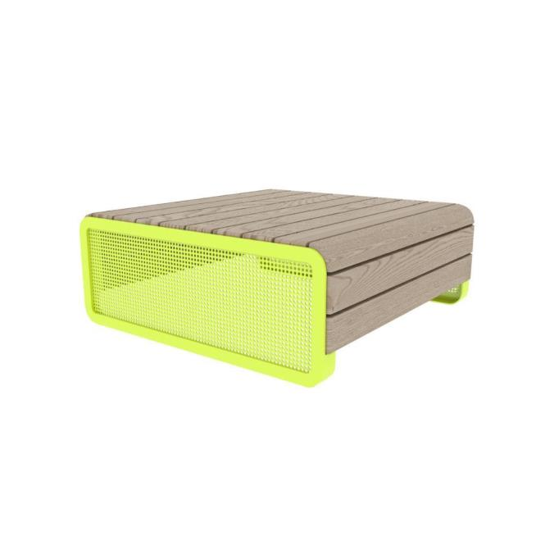 | Prekės gamintojas: ...............................  Prekės modelis (įrašyti, jei yra), kodas (įrašyti, jei yra): ................................................................ | (įrašyti)
3.1. | Matmenys (galima paklaida +50 mm):  Ilgis ne mažiau kaip 1230 mm;  Plotis ne mažiau kaip 1230 mm;  Aukštis ne mažiau kaip 465 mm. | Ilgis (įrašyti konkrečią reikšmę):.................... mm;  Plotis (įrašyti konkrečią reikšmę):............. mm;  Aukštis (įrašyti konkrečią reikšmę):............. mm; | (įrašyti)
3.2. | Įrenginys sudarytas iš metalinio rėmo, dažyto milteliniu būdu ir apsaugoto nuo rūdijimo bei medienos apdorotos karštu aliejumi, užtikrinančio itin ilgą tarnavimo laikotarpį, arba lygiaverčių medžiagų. Įrenginio forma, primenanti vientisą paletę. | Atitinka (įrašyti taip / ne): ....................  Metalo medžiagiškumas (įrašyti konkrečią medžiagą):....................  Medienos medžiagiškumas (įrašyti konkrečią medžiagą): .................... | (įrašyti)
3.3. | Elementų konstrukcijos užapvalintais kampais ir briaunomis. Varžtai paslėpti, kad būtų saugu naudotis įrenginiu. Įrenginių paviršius nekenksmingas.* | Atitinka (įrašyti taip / ne):
4. | Poilsio suolas (1 vnt.)  Orientacinis pavyzdys:  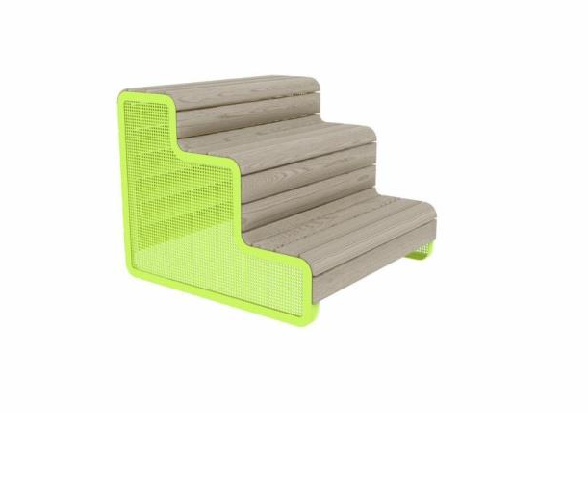 | Prekės gamintojas: ...............................  Prekės modelis (įrašyti, jei yra), kodas (įrašyti, jei yra): ................................................................ | (įrašyti)
4.1. | Matmenys (galima paklaida +50 mm):  Ilgis ne mažiau kaip 1230 mm;  Plotis ne mažiau kaip 1230 mm;  Aukštis ne mažiau kaip 993 mm. | Ilgis (įrašyti konkrečią reikšmę):.................... mm;  Plotis (įrašyti konkrečią reikšmę):............. mm;  Aukštis (įrašyti konkrečią reikšmę):............. mm; | (įrašyti)
4.2. | Įrenginys sudarytas iš metalinio rėmo, dažyto milteliniu būdu ir apsaugoto nuo rūdijimo bei medienos apdorotos karštu aliejumi, užtikrinančio itin ilgą tarnavimo laikotarpį, arba lygiaverčių medžiagų. Įrenginio forma, primenanti laiptus. | Atitinka (įrašyti taip / ne): ....................  Metalo medžiagiškumas (įrašyti konkrečią medžiagą):....................  Medienos medžiagiškumas (įrašyti konkrečią medžiagą): .................... | (įrašyti)
4.3. | Elementų konstrukcijos užapvalintais kampais ir briaunomis. Varžtai paslėpti, kad būtų saugu naudotis įrenginiu. Įrenginių paviršius nekenksmingas.* | Atitinka (įrašyti taip / ne):
5. | Karuselė (1 vnt.)  Orientacinis pavyzdys:  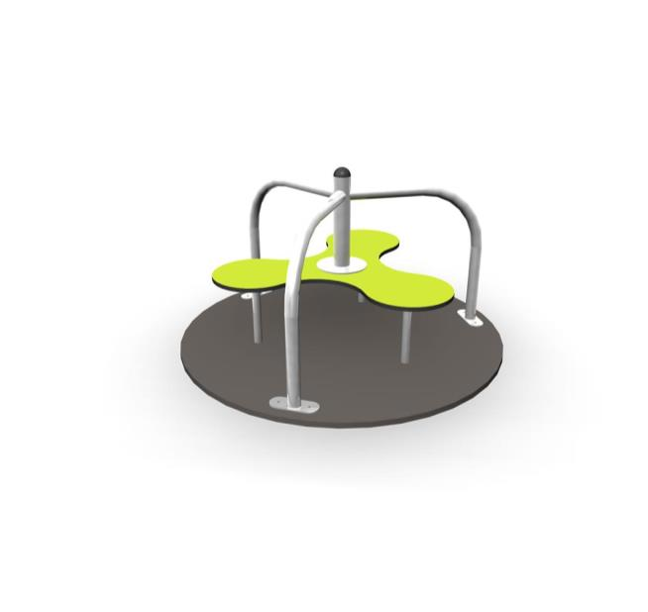 | Prekės gamintojas: ...............................  Prekės modelis (įrašyti, jei yra), kodas (įrašyti, jei yra): ................................................................ | (įrašyti)
5.1. | Matmenys (galima paklaida +50 mm):  Diametras ne mažiau kaip 1200 mm;  Aukštis ne mažiau kaip 770 mm. | Diametras (įrašyti konkrečią reikšmę):.................... mm;  Aukštis (įrašyti konkrečią reikšmę):............ mm. | (įrašyti)
5.2. | Įrenginys sudarytas iš platformos pakeltos nuo žemės paviršiaus 130 mm (galima -+30 mm paklaida), trijų milteliniu būdų dažytų plieninių sijų, skirtų laikytis rankomis bei sėdimos dalies, pagamintos iš HPL (aukšto slėgio laminato) arba lygiaverčių medžiagų. | Atitinka (įrašyti taip / ne): ....................  Metalo medžiagiškumas (įrašyti konkrečią medžiagą):....................  Sėdimos dalies medžiagiškumas (įrašyti konkrečią medžiagą): ....................  Platformos aukštis (įrašyti konkrečią reikšmę): .................... | (įrašyti)
5.3. | Įrenginys turi būti sertifikuotas ir atitikti standartą EN 1176.  Pateikti atitiktį patvirtinančius dokumentus. | Atitinka (įrašyti taip / ne): .................... | (įrašyti)
5.4. | Elementų konstrukcijos užapvalintais kampais ir briaunomis. Varžtai paslėpti, kad būtų saugu naudotis įrenginiu. Įrenginių paviršius nekenksmingas.* | Atitinka (įrašyti taip / ne): ....................
5.5. | Įrenginio tvirtinimas – įbetonuojamas.* | Atitinka (įrašyti taip / ne): ....................
6. | Daugiafunkcinė laipynė (1 vnt.)  Orientacinis pavyzdys:  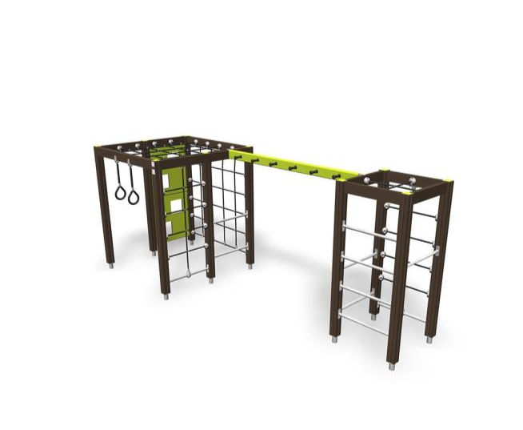 | Prekės gamintojas: ...............................  Prekės modelis (įrašyti, jei yra), kodas (įrašyti, jei yra): ................................................................ | (įrašyti)
6.1. | Matmenys (galima paklaida +50 mm):  Ilgis ne mažiau kaip 4920 mm ;  Plotis ne mažiau kaip 1690 mm;  Aukštis ne mažiau kaip 1980 mm. | Ilgis (įrašyti konkrečią reikšmę):.................... mm;  Plotis (įrašyti konkrečią reikšmę):............. mm;  Aukštis (įrašyti konkrečią reikšmę):............. mm; | (įrašyti)
6.2. | Įrenginys sudarytas iš tarpusavyje sujungtų bent 10 laikančiųjų polių, pagamintų iš aukštu slėgiu apdoros medienos arba lygiaverčių medžiagų, bent 6 skirtingų laipiojimų elementų, pagamintų iš armuotų lynų ir milteliniu būdu dažytų plieno skersinių arba lygiaverčių medžiagų, bent 2 skirtingų siūbavimosi elementų tokių, kaip kabantys žiedai ar skersinis bei horizontalaus buomo su rankenomis, tvirtinamo ne žemesniame nei 1980 mm aukštyje. | Atitinka (įrašyti taip / ne): ....................  Medienos medžiagiškumas (įrašyti konkrečią medžiagą):....................  Horizontalaus laipiojimo buomo aukštis (įrašyti konkrečią reikšmę): ....................  Laikančiųjų polių skaičius (įrašyti konkrečią reikšmę): .................... | (įrašyti)
6.3. | Įrenginys turi būti sertifikuotas ir atitikti standartą EN 1176.  Pateikti atitiktį patvirtinančius dokumentus. | Atitinka (įrašyti taip / ne): .................... | (įrašyti)
6.4. | Elementų konstrukcijos užapvalintais kampais ir briaunomis. Varžtai paslėpti, kad būtų saugu naudotis įrenginiu. Įrenginių paviršius nekenksmingas.* | Atitinka (įrašyti taip / ne): ....................
6.5. | Įrenginio tvirtinimas – įbetonuojamas.* | Atitinka (įrašyti taip / ne): ....................
7. | Žaidimas dangoje „Klasė“ (4 vnt.)  Orientacinis pavyzdys:  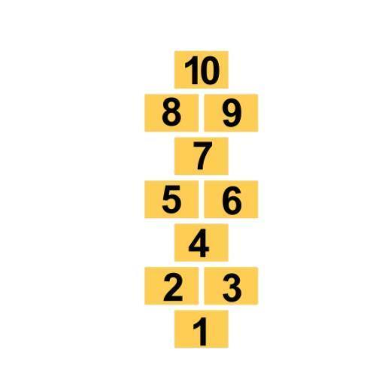 | Prekės gamintojas: ...............................  Prekės modelis (įrašyti, jei yra), kodas (įrašyti, jei yra): ................................................................ | (įrašyti)
7.1. | Matmenys (galima paklaida +50 mm):  Ilgis ne mažiau kaip 2200 mm ;  Plotis ne mažiau kaip 840 mm. | Ilgis (įrašyti konkrečią reikšmę):.................... mm;  Plotis (įrašyti konkrečią reikšmę):............. mm; | (įrašyti)
7.2. | Piešinį dangoje turi sudaryti bent 10 kvadratų su skaičiais nuo 1 iki 10 kiekviename. | Atitinka (įrašyti taip / ne):...................
7.3. | Medžiagos turi būti atitinkančios galiojančius ES standartus bei pritaikytos temperatūrų svyravimui Lietuvos klimatinėms sąlygoms. | Atitinka (įrašyti taip / ne):...................
8. | Žaidimas dangoje „Laikrodis“ (1 vnt.)  Orientacinis pavyzdys:  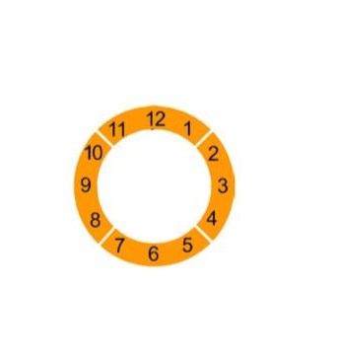 | Prekės gamintojas: ...............................  Prekės modelis (įrašyti, jei yra), kodas (įrašyti, jei yra): ................................................................ | (įrašyti)
8.1. | Matmenys (galima paklaida -+ 50 mm)  Diametras 2400 mm; | Diametras (įrašyti konkrečią reikšmę):.................... mm; | (įrašyti)
8.2. | Piešinys turi sudaryti skaičiai nuo 1 iki 12 ir eiti laikrodžio seka. | Atitinka (įrašyti taip / ne):...................
8.3. | Medžiagos turi būti atitinkančios galiojančius ES standartus bei pritaikytos temperatūrų svyravimui Lietuvos klimatinėms sąlygoms. | Atitinka (įrašyti taip / ne):...................
9. | Batutas su gumine kraštų apsauga (1 vnt.)  Orientacinis pavyzdys:  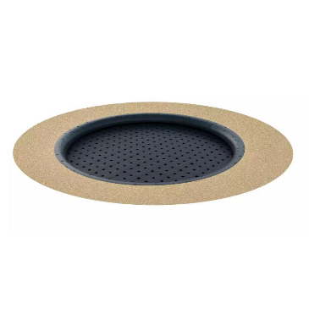 | Prekės gamintojas: ...............................  Prekės modelis (įrašyti, jei yra), kodas (įrašyti, jei yra): ................................................................ | (įrašyti)
9.1. | Batuto rėmo matmenys (galima paklaida -+ 50 mm)  Ilgis ne mažiau nei 1500 mm;  Plotis ne mažiau nei 1500 mm ;  Šokinėjimo erdvė ne mažesnė nei 920 mm. | Ilgis (įrašyti konkrečią reikšmę):.................... mm;  Plotis (įrašyti konkrečią reikšmę):............. mm;  Šokinėjimo erdvė (įrašyti konkrečią reikšmę):............. mm; | (įrašyti)
9.2. | Batutas rėmas turi būti pagamintas iš plieno arba lygiaverčių medžiagų. Batuto šokinėjimo erdvė turi būti sudarytas iš bent šešiskart sustiprintų kombinuotų diržų audinio, kuris būtų dengtas specialia danga, užtikrinančia didesnį patvarumą arba lygiaverčių medžiagų. Batuto kraštai turi būti dengti gumine apsauga. | Atitinka (įrašyti taip / ne): ....................  Diržų medžiagiškumas (įrašyti konkrečią medžiagą):.................... | (įrašyti)
9.3. | Įrenginys turi būti sertifikuotas ir atitikti standartą EN 1176.  Pateikti atitiktį patvirtinančius dokumentus. | Atitinka (įrašyti taip / ne): .................... | (įrašyti)
9.4. | Elemento konstrukcija užapvalintais kampais ir briaunomis. Varžtai paslėpti, kad būtų saugu naudotis įrenginiu. Įrenginių paviršius nekenksmingas.* | Atitinka (įrašyti taip / ne): ....................
9.5. | Įrenginio tvirtinimas – įbetonuojamas.* | Atitinka (įrašyti taip / ne): ....................
10. | Šachmatų stalas (2 vnt.)  Orientacinis pavyzdys:  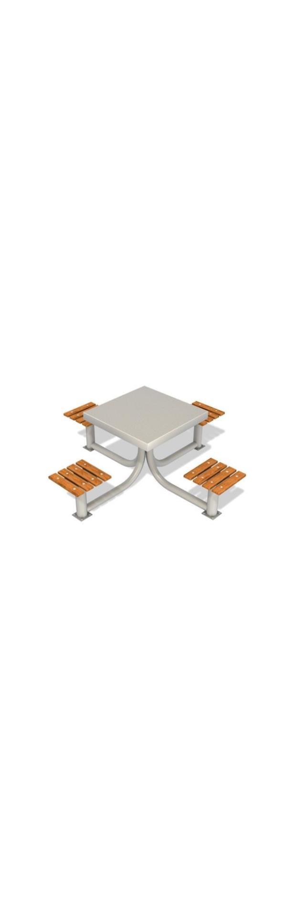 | Prekės gamintojas: ...............................  Prekės modelis (įrašyti, jei yra), kodas (įrašyti, jei yra): ................................................................ | (įrašyti)
10.1. | Matmenys (galima paklaida +50 mm):  Ilgis ne mažiau kaip 1920 mm;  Plotis ne mažiau kaip 1920 mm;  Aukštis ne mažiau kaip 800 mm. | Ilgis (įrašyti konkrečią reikšmę):.................... mm;  Plotis (įrašyti konkrečią reikšmę):............. mm;  Aukštis (įrašyti konkrečią reikšmę):............. mm; | (įrašyti)
10.2. | Keturvietis šachmatų stalas sudarytas iš plieninių vamzdžių jungtų 4 sėdimų vietų. Stalviršis pagamintas iš aukštos kokybės betono su aliuminio kraštų apsauga arba lygiaverčių medžiagų. Sėdynės pagamintos ir lakuotų medinių lentų arba lygiavertės medžiagos. | Atitinka (įrašyti taip / ne): ....................  Stalviršio medžiagiškumas (įrašyti konkrečią medžiagą):.................... | (įrašyti)
10.3. | Elemento konstrukcija užapvalintais kampais ir briaunomis. Varžtai paslėpti, kad būtų saugu naudotis įrenginiu. Įrenginių paviršius nekenksmingas.* | Atitinka (įrašyti taip / ne): ....................
11. | Kubas (5 vnt.)  Orientacinis pavyzdys:  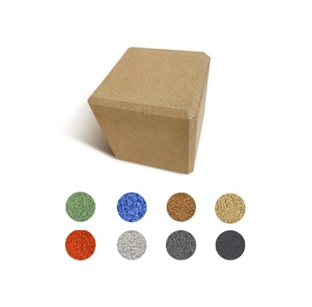 | Prekės gamintojas: ...............................  Prekės modelis (įrašyti, jei yra), kodas (įrašyti, jei yra): ................................................................ | (įrašyti)
10.1. | Įrenginio matmenys (galima paklaida +/- 10 mm):  ilgis: 400 mm;  plotis: 400 mm;  aukštis: 400 mm. | Ilgis (įrašyti konkrečią reikšmę):.................... mm;  Plotis (įrašyti konkrečią reikšmę):............. mm;  Aukštis (įrašyti konkrečią reikšmę):............. mm; | (įrašyti)
10.2. | Įrenginys turi būti pritaikytas žaidimams, sėdėjimui ir peršokimams. Įrenginys sudarytas iš EPDM gumos granulių, pralaidus vandeniui ar lygiaverčių medžiagų. | Atitinka (įrašyti taip / ne): ....................  Stalviršio medžiagiškumas (įrašyti konkrečią medžiagą):.................... | (įrašyti)
 | Įrenginys turi būti sertifikuotas ir atitikti standartą EN 1176.  Pateikti atitiktį patvirtinančius dokumentus. | Atitinka (įrašyti taip / ne): .................... | (įrašyti)
10.3. | Medžiagos turi būti atitinkančios galiojančius ES standartus bei pritaikytos temperatūrų svyravimui Lietuvos klimatinėms sąlygoms. | Atitinka (įrašyti taip / ne):...................
11. | Rutulys (1 vnt.)  Orientacinis pavyzdys:  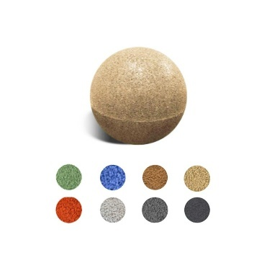 | Prekės gamintojas: ...............................  Prekės modelis (įrašyti, jei yra), kodas (įrašyti, jei yra): ................................................................ | (įrašyti)
10.1. | Įrenginio matmenys (galima paklaida +/- 10 mm):  Diametras: 350 mm | Diametras (įrašyti konkrečią reikšmę):.................... mm; | (įrašyti)
10.2. | Įrenginys turi būti pritaikytas žaidimams, sėdėjimui ir peršokimams. Įrenginys sudarytas iš EPDM gumos granulių, pralaidus vandeniui ar lygiaverčių medžiagų. | Atitinka (įrašyti taip / ne): ....................  Stalviršio medžiagiškumas (įrašyti konkrečią medžiagą):.................... | (įrašyti)
 | Įrenginys turi būti sertifikuotas ir atitikti standartą EN 1176.  Pateikti atitiktį patvirtinančius dokumentus. | Atitinka (įrašyti taip / ne): .................... | (įrašyti)
10.3. | Medžiagos turi būti atitinkančios galiojančius ES standartus bei pritaikytos temperatūrų svyravimui Lietuvos klimatinėms sąlygoms. | Atitinka (įrašyti taip / ne):...................
11. | Pusrutulis (2 vnt.)  Orientacinis pavyzdys:  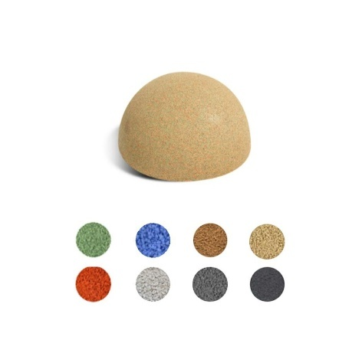 | Prekės gamintojas: ...............................  Prekės modelis (įrašyti, jei yra), kodas (įrašyti, jei yra): ................................................................ | (įrašyti)
10.1. | Įrenginio matmenys (galima paklaida +/- 10 mm):  Diametras: 350 mm;  Aukštis: 175 mm. | Diametras (įrašyti konkrečią reikšmę):.................... mm;  Aukštis (įrašyti konkrečią reikšmę):............. mm; | (įrašyti)
10.2. | Įrenginys turi būti pritaikytas žaidimams, sėdėjimui ir peršokimams. Įrenginys sudarytas iš EPDM gumos granulių, pralaidus vandeniui ar lygiaverčių medžiagų. | Atitinka (įrašyti taip / ne): ....................  Stalviršio medžiagiškumas (įrašyti konkrečią medžiagą):.................... | (įrašyti)
 | Įrenginys turi būti sertifikuotas ir atitikti standartą EN 1176.  Pateikti atitiktį patvirtinančius dokumentus. | Atitinka (įrašyti taip / ne): .................... | (įrašyti)
10.3. | Medžiagos turi būti atitinkančios galiojančius ES standartus bei pritaikytos temperatūrų svyravimui Lietuvos klimatinėms sąlygoms. | Atitinka (įrašyti taip / ne):...................
11. | Rutulys (1 vnt.)  Orientacinis pavyzdys:  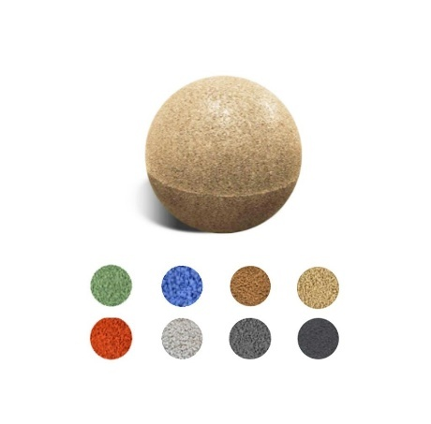 | Prekės gamintojas: ...............................  Prekės modelis (įrašyti, jei yra), kodas (įrašyti, jei yra): ................................................................ | (įrašyti)
10.1. | Įrenginio matmenys (galima paklaida +/- 10 mm):  Diametras: 500 mm. | Diametras (įrašyti konkrečią reikšmę):.................... mm; | (įrašyti)
10.2. | Įrenginys turi būti pritaikytas žaidimams, sėdėjimui ir peršokimams. Įrenginys sudarytas iš EPDM gumos granulių, pralaidus vandeniui ar lygiaverčių medžiagų. | Atitinka (įrašyti taip / ne): ....................  Stalviršio medžiagiškumas (įrašyti konkrečią medžiagą):.................... | (įrašyti)
 | Įrenginys turi būti sertifikuotas ir atitikti standartą EN 1176.  Pateikti atitiktį patvirtinančius dokumentus. | Atitinka (įrašyti taip / ne): .................... | (įrašyti)
10.3. | Medžiagos turi būti atitinkančios galiojančius ES standartus bei pritaikytos temperatūrų svyravimui Lietuvos klimatinėms sąlygoms. | Atitinka (įrašyti taip / ne):...................
11. | Pusrutulis (2 vnt.)  Orientacinis pavyzdys:  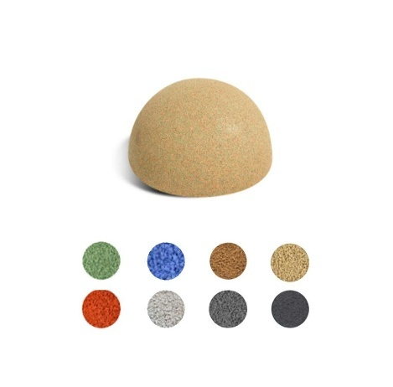 | Prekės gamintojas: ...............................  Prekės modelis (įrašyti, jei yra), kodas (įrašyti, jei yra): ................................................................ | (įrašyti)
10.1. | Įrenginio matmenys (galima paklaida +/- 10 mm):  Diametras: 500 mm  Aukštis: 250 mm | Diametras (įrašyti konkrečią reikšmę):.................... mm;  Aukštis (įrašyti konkrečią reikšmę):............. mm; | (įrašyti)
10.2. | Įrenginys turi būti pritaikytas žaidimams, sėdėjimui ir peršokimams. Įrenginys sudarytas iš EPDM gumos granulių, pralaidus vandeniui ar lygiaverčių medžiagų. | Atitinka (įrašyti taip / ne): ....................  Stalviršio medžiagiškumas (įrašyti konkrečią medžiagą):.................... | (įrašyti)
 | Įrenginys turi būti sertifikuotas ir atitikti standartą EN 1176.  Pateikti atitiktį patvirtinančius dokumentus. | Atitinka (įrašyti taip / ne): .................... | (įrašyti)
10.3. | Medžiagos turi būti atitinkančios galiojančius ES standartus bei pritaikytos temperatūrų svyravimui Lietuvos klimatinėms sąlygoms. | Atitinka (įrašyti taip / ne):...................
11. | Pusrutulis (1 vnt.)  Orientacinis pavyzdys: | Prekės gamintojas: ...............................  Prekės modelis (įrašyti, jei yra), kodas (įrašyti, jei yra): ................................................................ | (įrašyti)
10.1. | Įrenginio matmenys (galima paklaida +/- 10 mm):  Diametras: 700 mm  Aukštis: 350 mm | Diametras (įrašyti konkrečią reikšmę):.................... mm;  Aukštis (įrašyti konkrečią reikšmę):............. mm; | (įrašyti)
10.2. | Įrenginys turi būti pritaikytas žaidimams, sėdėjimui ir peršokimams. Įrenginys sudarytas iš EPDM gumos granulių, pralaidus vandeniui ar lygiaverčių medžiagų. | Atitinka (įrašyti taip / ne): ....................  Stalviršio medžiagiškumas (įrašyti konkrečią medžiagą):.................... | (įrašyti)
 | Įrenginys turi būti sertifikuotas ir atitikti standartą EN 1176.  Pateikti atitiktį patvirtinančius dokumentus. | Atitinka (įrašyti taip / ne): .................... | (įrašyti)
10.3. | Medžiagos turi būti atitinkančios galiojančius ES standartus bei pritaikytos temperatūrų svyravimui Lietuvos klimatinėms sąlygoms. | Atitinka (įrašyti taip / ne):...................
*Siūlomos prekės atitiktis nurodytam reikalavimui bus tikrinama sutarties vykdymo metu.

